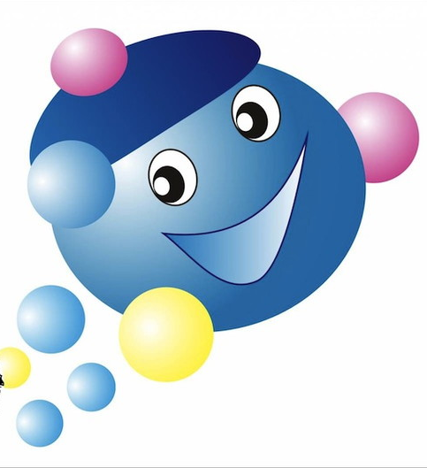
выпуск № 12

17 июня

День Нептуна

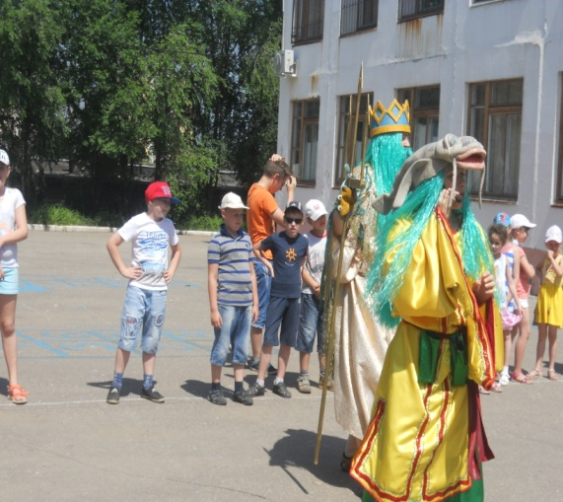

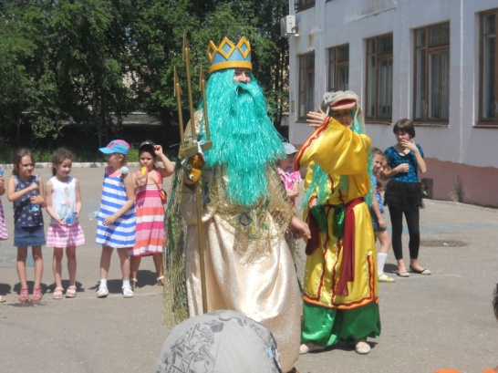
-

День Нептуна- «макушка лета», выпадает на 16 июля, а наш лагерь ждал в гости бога морей и океанов Нептуна 17 июня.
А в это время… ребята отправились в путешествие. «Макдоналдс» ждал нас в гости. Дети с азартом играли в народные игры, участвовали в конкурсах, а самым приятным моментом в гостях было вкусное угощение. День был очень жарким, поэтому мороженое от Макдоналдса оказалось вдвойне вкусным!
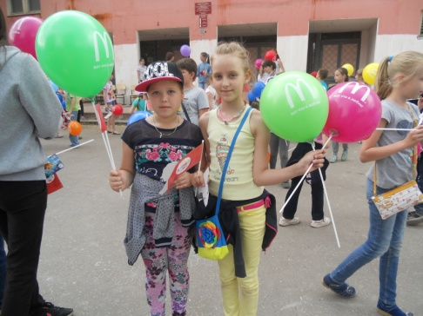
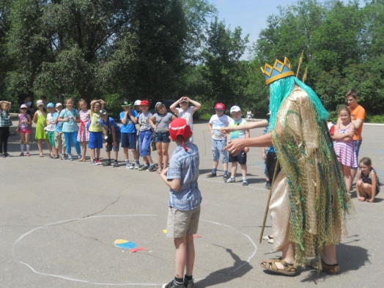
А потом…
Актёры театра «Чунга-чанга»
приготовили для ребят
увлекательный«День Нептуна».
Команды девочек и мальчиков веселились,
участвуя в интересных, увлекательных конкурсах.
Никто не остался сухим в этот день!
Игра завершилась, и все в прекрасном настроении отправились домой ждать следующего дня.

ДО ВСТРЕЧИ… УЖЕ ЗАВТРА

Над выпуском работали: Князькова Анастасия, Комарова Любовь.

